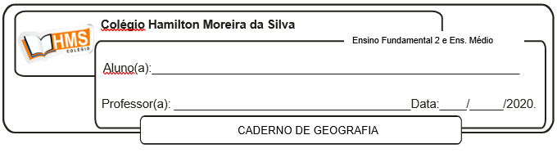

**Estudo dirigido (Atividade avaliativa) - Valor: pontos 4,0**

|  |
| --- |
| **ATENÇÃO!**  **ENCAMINHAR A ATIVIDADE PRONTA PARA O E-MAIL DO PROFESSOR ATÉ O DIA 23/10/2020.**  **E-mail:** [**vandersonalmeida.geo@hotmail.com**](mailto:vandersonalmeida.geo@hotmail.com) |

Leia o texto e responda às questões 1 e 2.

**A colonização da Região Sul**

“A Região Sul (Paraná, Santa Catarina e Rio Grande do Sul) foi destinada, pelo governo brasileiro, ao povoamento com colonos. Este sistema de colonização é muito diferente do sistema adotado na província de São Paulo.

No sistema de colonização desenvolvido na Região Sul, o objetivo era fazer do povoamento e da colonização mecanismos de conquista e de manutenção do território, povoar áreas de florestas próximas a vales de rios. No sistema adotado na província de São Paulo, entretanto, o objetivo era solucionar a carência de mão-de-obra nas propriedades de café.

A colônia de São Leopoldo (Rio Grande do Sul) foi a primeira experiência de povoamento do Sul, tendo se transformado num dos grandes sucessos da política de colonização do governo imperial.

Os colonos alemães expandiram-se pelo território brasileiro e levaram consigo esse sistema de colonização para além da Região Sul. Muitas vezes, para bem mais longe: Espírito Santo, Minas Gerais e Bahia, por exemplo.”

IBGE Disponível em [WWW.ibge.gov.br](http://WWW.ibge.gov.br). Acesso em 23/08/2016.

1. Transcreva o parágrafo do texto que cita a diferença entre o sistema de colonização desenvolvido na Região Sul e o desenvolvido na provincia de São Paulo.

_________________________________________________________________________________________________________________________________________________________________________________________________________________________________________________________________________________________________________________________________________________________________________________________________

2. Qual foi a primeira colônia alemã fundada na Região Sul do país? Cite outras colônias alemãs fundadas no Sul e que deram origem a importantes cidades na região.

____________________________________________________________________________________________________________________________________________________________________________________________________________________________________________________________________________________________________________________

3. Leia a frase e responda:

**“A Região Sul apresenta uma agropecuária moderna.”**

Você concorda com essa afirmação? Justifique sua resposta.

_________________________________________________________________________________________________________________________________________________________________________________________________________________________________________________________________________________________________________________________________________________________________________________________________

Observe o mapa a seguir e responda às questões 4 e 5.

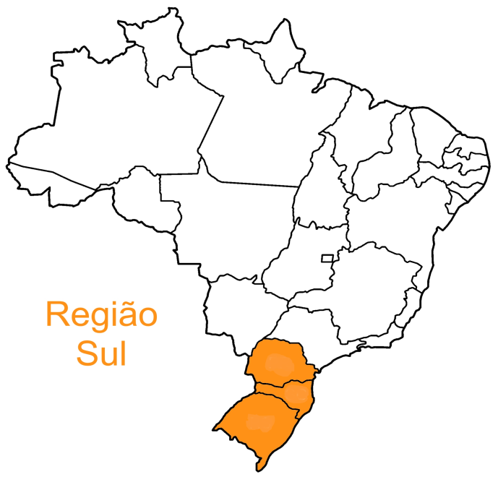

4. Cite os estados e as respectivas capitais da Região Sul.

_____________________________________________________________________________

_____________________________________________________________________________

5. Qual é o clima predominante na Região Sul? Quais são suas características?

____________________________________________________________________________________________________________________________________________________________________________________________________________________________________________________________________________________________________________________

A respeito das atividades primárias no Sudeste, leia o texto abaixo e responda às questões 6 ao 8.

“[...] A produção agrícola, seguindo o processo de urbanização e industrialização, insere-se cada vez mais na lógica industrial de produção. Para manter os níveis de rendimento desejados, essa atividade precisa elevar constantemente a sua produtividade e, para tanto, adotar novas tecnologias de produção e organização. Esse novos consumos técnicos no campo exigem maiores somas de investimentos, o que ocasionará um processo de modernização sem alteração da estrutura agrária. [...]

De maneira geral, a modernização do campo ocorre primeiramente com a mecanização da produção, observada pela utilização crescente de arados, espersores, colheitadeiras, pulverizadores e tratatores. Em um segundo momento, a novidade decorrerá da utilização dos derivados da indústria química; fertilizantes, agrotóxicos: herbicidas, inticidas, fungicidas e corretivos para o solo, que se dá paralelamente ao desenvolvimento da biotecnologia e da engenharia genética. [...]”

*RAMOS, Soraia. Sistemas técnicos agrícolas e meio técnico-científico-informacional no Brasil. In: SANTOS, Milton. O Brasil: território e sociedade no início do século XXI. 6. Ed. Rio de Janeiro: Record, 2004. P. 376.*

6. Por que a produção agrícola passa a ser tratada de modo industrial?

____________________________________________________________________________________________________________________________________________________________________________________________________________________________________________________________________________________________________________________

7. Descreva resumidamente como se dá o processo de modernização no campo?

_________________________________________________________________________________________________________________________________________________________________________________________________________________________________________________________________________________________________________________________________________________________________________________________________

8. Diferencie o espaço rural da Região Sudeste das demais regiões do Brasil.

_________________________________________________________________________________________________________________________________________________________________________________________________________________________________________________________________________________________________________________________________________________________________________________________________

9. De que maneira o café contribuiu para a industrialização na Região Sudeste?

_________________________________________________________________________________________________________________________________________________________________________________________________________________________________________________________________________________________________________________________________________________________________________________________________

10. Por que podemos considerar a região Sudeste a mais importante do Brasil?

_________________________________________________________________________________________________________________________________________________________________________________________________________________________________________________________________________________________________________________________________________________________________________________________________